|  |  |
| --- | --- |
| www.ovm-kassel.de  |  LernJob  | | |
| Lernjob AE-MS-LJ-1.1 **Struktogramme** |  |
| **Code** | AE-MS-LJ-1.1 |
| **Datum** | 02.11.14 |
| **Punkte** |  |
| **Links** |  |
| **Verwandte Lernjobs** |  |

Im folgenden Text sind Beispiele zu folgenden „Programmierelementen“ aufgeführt:

* Lineare Strukturen
* Verzweigungen
* Mehrfachauswahl
* kopfgesteuerte Schleifen
* fussgesteuerte Schleifen
* zählergesteuerte Schleifen

Zu jedem Element ist eine der vorgegeben Aufgabe zu lösen. Zusätzlich ein eigenes Beispiel aus einem Bereich des täglichen Lebens. Jede Aufgabe ist durch ein Struktogramm zu beschreiben.

Zusätzlich ist das erworbene Wissen im Abschnitt „vermischte Anwendungen“ durch das Lösen von mindestens zwei Aufgaben darzustellen.

Wähle eine geeignete Form für die Darstellung im Mahara-Portfolio.

1. Lineare Strukturen

**Beispiel 1**

Ein Programm soll den Radius eines Kreises über die Tastatur einlesen, die Fläche berechnen und anschließend den Wert der Fläche ausgeben.

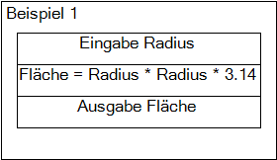Bei diesem Programm handelt es sich um die klassische E-V-A (Eingabe-Verarbeitung-Ausgabe) – Situation. Alle Anweisungen werden in zeitlicher Reihenfolge ausgeführt. Es ist zu beachten, dass die Bezeichnungen der Variablen in allen Anweisungen korrekt verwendet werden müssen.

**Beispiel 2**

In diesem Beispiel wird die Variable A zu Anfang auf den Wert 5 gesetzt, die Variable B auf den  
Wert 3. Der Wert der Variable C berechnet sich aus dem Produkt aus A und B. Der Wert von C soll ausgegeben werden. Hier wird die Zahl 15 ausgegeben.

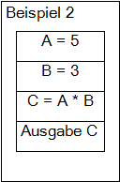Hier werden mehrere Variable verwendet. In Java und vielen anderen Programmiersprachen müssen Variablen vor der Verwendung deklariert werden und ihr Datentyp benannt werden. Die Deklaration stellt keine logische Anweisung dar und wird deshalb nicht in das Struktogramm übernommen. Die Initialisierung (Variable mit einem Anfangswert besetzen) allerdings ist eine logische Anweisung, die im Struktogramm auftauchen muss.

**Aufgabe 1**

Erstellen Sie ein Struktogramm für den Ablauf eines Projekts, welches folgende Phasen durchläuft: Projektauftrag – Problemanalyse – Entwurf eines Lösungskonzepts – Realisierung des Lösungskonzepts – Testphase – Einführung.

**Aufgabe 2**

Erstellen Sie das Struktogramm für folgende logische Anweisungen:

Variable x = 2

Variable y = 6

Variable z = y – x

Variable y = 4

Variable z = z + y

Ausgabe z

Welcher Wert wird ausgegeben?

2. Verzweigungen

**Beispiel 3**

Beim Kaffeekochen in einer herkömmlichen Maschine fallen folgende Tätigkeiten an:

* Kaffeefilter einlegen
* Kaffeepulver einfüllen
* Prüfen, ob noch Wasser im Tank ist.
* Wenn nein, dann Tank auffüllen
* Maschine einschalten

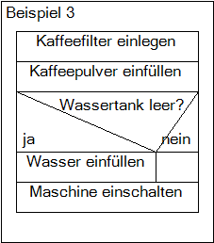Bei einer Verzweigung gibt es immer zwei mögliche Fälle (Ja – Nein). In beiden Fällen können weitere Aktionen erfolgen. Ein Zweig kann aber auch (wie in diesem Beispiel) ohne Aktion bleiben.

**Beispiel 4**

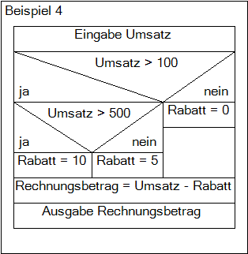Je nach Höhe des Umsatzes wird dem Kunden ein bestimmter Rabatt gewährt. Wenn der Umsatz höher ist als 100 €, bekommt der Kunde 5 % Rabatt. Beträgt der Umsatz mehr als 500 € erhält der Kunde 10 % Rabatt. Ein Programm soll den Rechnungsbetrag des Kunden abzüglich Rabatt berechnen.

In vorliegendem Beispiel wird gezeigt, dass Verzweigungen auch ineinander verschachtelt werden können. D. h. dass innerhalb eines ja – oder nein – Zweiges wieder eine Verzweigung folgen kann.

**Aufgabe 3**

Zeichnen Sie ein Struktogramm für folgende Problemstellung: Es wird eine Zahl über die Tastatur eingegeben. Wenn die Zahl gerade ist, wird sie mit 2 multipliziert, wenn sie ungerade ist, wird zu dieser Zahl der Wert 1 addiert. Anschließend wird das Ergebnis ausgegeben.

**Aufgabe 4**

Weil die astronomische Dauer eines Jahres (wenn die Erde die Sonne einmal umrundet hat) etwas länger ist als 365 Tage, wurden Schaltjahre zum Ausgleich eingefügt.

Ein Schaltjahr ist ein Jahr, welches eine Jahreszahl hat, die durch 4 teilbar ist. Jahreszahlen, die durch 100 teilbar sind, sind allerdings keine Schaltjahre. Es sei denn, die Jahreszahl ist durch 400 teilbar.

Erstellen Sie ein Struktogramm für ein Programm, welches prüft, ob eine eingegebene Jahresziffer ein Schaltjahr ist oder nicht und anschließende eine entsprechende Antwort ausgibt.

3. Mehrfachauswahl

**Beispiel 5**

Ein Auswahlmenü bietet die folgenden

Optionen:

1 – Anzeigen

2 – Ausdrucken

3 – Neueingabe

0 – Programm beenden.

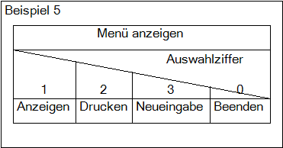

Die einzelnen Fälle (case) werden je nach dem aktuellen Wert einer Variablen ausgeführt. Diese Variable nennt man switch (Schalter). Das dargestellte Konstrukt wird auch switch-case-Konstrukt genannt.

**Beispiel 6**

Für ein Zeugnis wird der Ziffernwert einer Note eingelesen. Anhand des Wertes soll ein Text gedruckt werden, der den Notenwert wiedergibt (z.B. Note 1 = sehr gut).

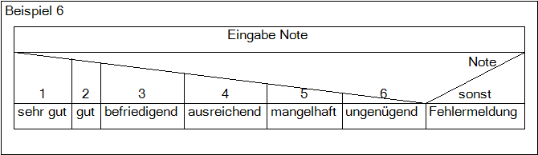

Hier ein Beispiel für eine Mehrfachauswahl mit einem default-Zweig. Dieser wird ausgeführt, wenn der Schalter einen Wert hat, dem kein case zugeordnet ist.

**Aufgabe 5**

Nach Eingabe einer Monatsziffer (1 – 12) soll der passende Monat am Bildschirm ausgegeben werden (z.B. 3 = März). Bei einer Fehleingabe soll eine Fehlermeldung ausgegeben werden. Stellen Sie die Programmlogik als Struktogramm dar.

4. Kopfgesteuerte Schleifen

Schleifen sind Wiederholungskonstrukte. Das heißt ein Teil der Anweisungen wird so oft wiederholt, wie eine bestimmte Bedingung zutrifft.

**Beispiel 7**

Ein Läufer läuft Runden in einem Stadion. Sein Trainingsprogramm besagt, dass er keine weitere Runde laufen soll, wenn sein Puls den Wert von 160 überschreitet.

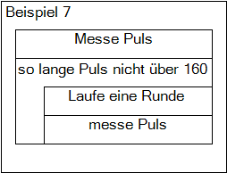

Merkmal einer kopfgesteuerten Schleife ist es, dass die die Wiederholungsbedingung zu Anfang der zu wiederholenden Anweisung geprüft wird. Das heißt, dass unter Umstanden, die Anweisungen in der Schleife überhaupt nicht ausgeführt werden, wenn die Bedingung gleich zu Beginn schon nicht erfüllt ist.

In obigen Beispiel kann es unter Umständen auch zu einer Endlosschleife kommen, wenn der Puls des Läufers niemals den Wert von 160 überschreitet.

**Beispiel 8**

Es werden alle Zahlen von 1 bis n fortlaufend addiert, so lange bis die Summe den Wert von 100 überschreitet. Dann wird die letzte Zahl ausgegeben.

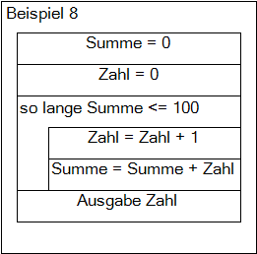Wichtig ist es hierbei, den Wert von Summe vor dem Schleifeneintritt auf 0 zu setzen. Da sonst innerhalb der Schleife die Zahl zu einem unbekannten Wert addiert wird. Innerhalb der Schleife muss die Zahl bei jedem Durchlauf um 1 erhöht werden.

Die Schleifenbedingung wird hier mit dem <= (kleiner gleich) Operanden gebildet. Alternativ hätte man auch schreiben können: „so lange Summe nicht größer als 100“.

Zu beachten ist auch, dass die Zahl innerhalb der Schleife vor der Summenbildung erhöht wird. Würde man den Wert der Zahl im Anschluss an die Summenbildung erhöhen, wäre der Wert der Zahl der am Ende ausgegeben wird um 1 zu hoch!

**Aufgabe 6**

Bei einem Würfelspiel wird mit einem Würfel so lange gewürfelt, bis eine 6 fällt. Die Anzahl der Würfe wird gezählt. Wenn eine 6 gefallen ist, wird die Anzahl der Würfe ausgegeben.

**Aufgabe 7**

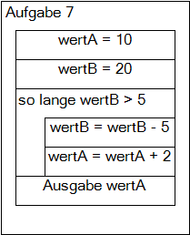Ermitteln Sie den Wert von wertA aus folgendem Struktogramm.

**Aufgabe 8**

Zeichnen Sie ein Struktogramm nach folgenden Anweisungen:

* der Wert von x beträgt 1, der Wert von y beträgt 3
* so lange die Summe von x und y <50 ist sollen folgende Anweisungen ausgeführt
* werden:
  + es wird die Summe von x und y gebildet
  + der Wert von x wird um 2 erhöht
* Im Anschluss an die Schleife wird der aktuelle Wert von x ausgegeben. Wie groß ist er?

5. Fußgesteuerte Schleifen

**Beispiel 9**

Ein Auswahlmenü wird so lange angezeigt, wie der Benutzer nicht den Wert 0 für Beenden eingegeben hat.

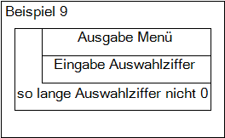Fußgesteuerte Schleifen eignen sich besonders für Menüführungen, da das Menü auf jeden Fall einmal angezeigt werden soll. Die Bedingung für den Schleifendurchlauf wird erst geprüft, nachdem die Anweisungen der Schleife einmal durchlaufen wurden.

**Beispiel 10**

Ein Kapital K wird mit einem Zinssatz p verzinst. Es soll berechnet, wie viele Jahre es dauert, bis sich das Kapital verdoppelt hat.

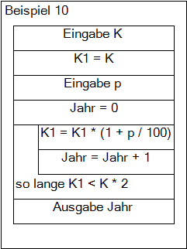Zu beachten ist hier, dass die Hilfsvariable K1 eingeführt wurde, mit der jeweils der aktuelle Wert des Kapitals berechnet wird. Dieser wird dann in der Bedingung mit dem Anfangswert K verglichen.

**Aufgabe 9**

Hans soll 50 Mal schreiben. „Ich muss immer meinen Lernschrittplaner ausfüllen“.

Stellen Sie dies in einem Struktogramm mit einer fußgesteuerten Schleife dar.

**Aufgabe 10**

Ein Menü hat die folgenden Optionen:

1 – Neuer Datensatz

2 – Daten anzeigen

3 – Daten korrigieren

4 – Daten löschen

0 – Beenden

Der Benutzer gibt eine Auswahlziffer ein. Anhand der Auswahlziffer werden weitere

Anweisungen ausgeführt. Zeichnen Sie ein Struktogramm unter Einbeziehung einer

Mehrfachauswahlstruktur ohne default-Zweig.

6. Zählergesteuerte Schleifen

Zählergesteuerte Schleifen werden immer dann verwendet, wenn die Anzahl der Schleifendurchläufe vorher bekannt ist. Zählschleifen sind der schnellste Schleifentyp, d. h. sie benötigen die wenigste Rechenzeit. Deshalb ist es immer angebracht, zu überprüfen, ob man eine kopf- oder fußgesteuerte Schleife nicht durch eine Zählschleife ersetzen kann.

**Beispiel 11**

Die Aufgabe 9 aus dem vorherigen Kapitel, Hans soll 50 Mal „Ich muss immer meinen Lernschrittplaner ausfüllen“ soll durch eine zählergesteuerte Schleife ersetzt werden.

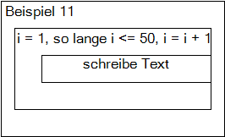Im Schleifenkopf einer zählergesteuerten Schleife müssen drei Angaben gemacht werden:

Der Startwert eines Zählers, die Bedingung mit der die Schleife durchlaufen werden soll und die Veränderung des Zählers nach jedem Durchlauf.

Im Beispiel wird ein Zähler mit der Bezeichnung i verwendet, dessen Wert zu Anfang auf 1 gesetzt wird. Die Bedingung prüft, ob der Wert von i noch kleiner oder gleich 50 ist. Nach jedem Schleifendurchlauf wird der Wert von i um 1 erhöht.

**Beispiel 12**

Es soll die Summe aller Zahlen von 1 bis 100 berechnet und am Ende ausgegeben werden.

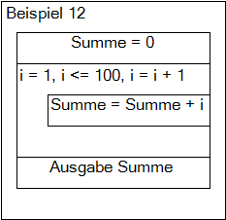Der Wert des Zählers wird in jedem Durchlauf zum Wert der Summe hinzu addiert. Am Ende wird die Summe mit dem Wert 5050 ausgegeben.

**Aufgabe 11**

Erstellen Sie ein Struktogramm, welches die Summe aller Zahlen zwischen 100 und 1000 berechnet und am Ende ausgibt.

**Aufgabe 12**

Ermitteln Sie, welcher Wert für die Variable Summe am Ende ausgegeben wird.

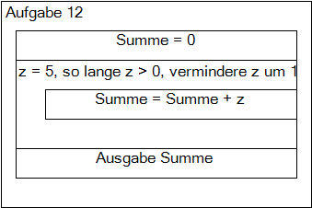

7. vermischte Anwendungen

**Beispiel 13**

**Schreibtischtest**

Berechnen Sie, welchen Wert die Variable Summe am Ende des Programms hat.

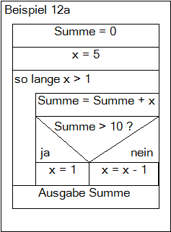Ein Schreibtischtest besteht darin, dass man sich den Anfangswert der Variablen auf einem Blatt Papier notiert und den Programmablauf gedanklich nachvollzieht. Jedes Mal, wenn sich der Wert einer Variablen verändert, wird der alte Wert durchgestrichen und der neue Wert darunter geschrieben. Am Ende sollten die richtigen Werte ermittelt worden sein. In diesem Fall sollte Summe am Ende den Wert 12 haben.

**Beispiel 14**

**Arrayverarbeitung**

Ein Array mit der Bezeichnung zahlen enthält 10 Integerwerte. Es soll der größte Wert des Arrays ermittelt und ausgegeben werden.

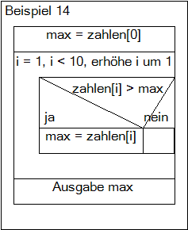Für die Arrayverarbeitung eignet sich eine zählergesteuerte Schleife. Zu Beginn sollte die Variable max mit einem Wert belegt werden. Dazu eignet sich der 1. Wert des Arrays. Es ist nicht ratsam mit dem Wert 0 zu initialisieren, da das Array ja nur aus negativen Werten bestehen könnte. Für die Laufbedingung eignet sich auch die Variable array.length, die allgemein die Größe des Arrays enthält.

**Beispiel 15**

**Dateiverarbeitung**

Zu statistischen Zwecken soll ausgewertet werden können, wie viele Teilnehmer insgesamt an bereits durchgeführten Veranstaltungen durchschnittlich teilgenommen haben. Die Informationen über die Veranstaltungen und Teilnehmerzahlen sind in der Datei Veranstaltungen gespeichert, die folgenden Aufbau hat:

|  |  |  |  |
| --- | --- | --- | --- |
| **Lfd. Nr.** | **Art** | **durchgeführt** | **Teilnehmer** |
| 1 | Sommerfest | True | 91 |
| 2 | Fahrt zur CBit | True | 45 |
| 3 | Wandertag | False | 0 |
| 4 | Vortrag | True | 33 |
| 5 | Besuch der Fühjahrsmesse | False | 0 |

Erstellen Sie ein Struktogramm, welches die Datei auswertet und die durchschnittliche Teilnehmerzahl berechnet und ausgibt.

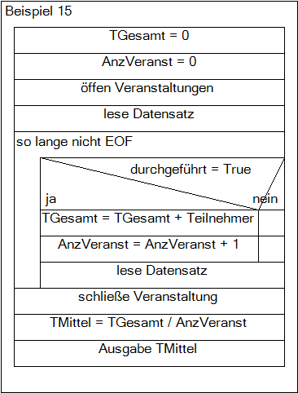Die Verarbeitung einer Datei erfolgt meistens nach dem gleichen Schema. Am Anfang wird die Datei geöffnet, am Ende wird sie wieder geschlossen. Vor der Auswertung eines Datensatzes muss ein

Lesevorgang erfolgen (Datei lesen). Jeder Lesevorgang setzt den sog. Dateizeiger einen Datensatz weiter. Hinter dem letzten Datensatz steht ein sog. Dateiendezeichen (EOF - end of file). Die Datei wird so lange gelesen, wie das Dateiende noch nicht erreicht ist.

**Aufgabe 13**

Für die Bestimmung des Urlaubsanspruchs des Antragsstellers ist Programm zu erstellen. Grundlage für die Berechnung des Urlaubsanspruchs bildet die Betriebsvereinbarung (siehe Anlage). Erstellen Sie aufgrund der Betriebsvereinbarung ein Struktogramm, welches die richtige Höhe des Urlaubsanspruchs berechnet.

**Anlage Betriebsvereinbarung**

* Allen Beschäftigten stehen 26 Tage Urlaub zu.
* Minderjährige Beschäftigt erhalten 30 Tage Urlaub.
* Beschäftigte, die älter als 55 Jahre sind, erhalten 28 Tage Urlaub.
* Beschäftigte mit einer Behinderung ab 50 % erhalten zusätzlich 5 weitere Tage Urlaub.
* Beschäftigte mit einer Betriebszugehörigkeit von mehr als 10 Jahren erhalten 2 zusätzliche Tage Urlaub.

**Aufgabe 14**

Welches Ergebnis wird für die Variable Summe ausgegeben?

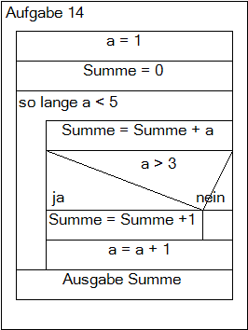

**Aufgabe 15**

Sie erhalten den Auftrag die Niederschlagsmessungen einer Wetterstation auszuwerten. Jeden Tag eines Jahres (365 Tage) werden die Niederschlagsmengen jeweils zur selben Uhrzeit gemessen und in der Tabelle „niederschlaege“ gespeichert. Die Tabelle liegt in Form eines eindimensionalen Arrays vor und hat folgendes Aussehen:

|  |  |  |  |  |  |  |  |
| --- | --- | --- | --- | --- | --- | --- | --- |
| Element | 0 | 1 | 2 | 3 | 4 | 5 | 6 |
| Messwert  (mm) | 24 | 0 | 13 | 0 | 47 | 55 | 0 |

Die Auswertung soll den höchsten Niederschlagswert des Jahres ermitteln, die gesamte Niederschlagsmenge des Jahres berechnen und den täglichen Durchschnitt berechnen.

Alle drei Ergebnisse sollen am Ende ausgegeben werden.

Erstellen Sie das Struktogramm dazu.

**Aufgabe 16**

Eine Brauerei gewährt Kunden

* bei Abnahme von mindestens 10 Kästen 5 % Rabatt
* bei Abnahme von mindestens 50 Kästen 7 % Rabatt
* bei Abnahme von mindestens 100 Kästen 10 % Rabatt.

Die Variable menge enthält die Anzahl der Kästen, die Variable rabatt den Prozentsatz.

Erstellen Sie ein Struktogramm, welches den Prozentsatz richtig ermittelt.

**Aufgabe 17**

Ein Paketdienst gewährt seinen Kunden folgende Preisnachlässe:

* ab 150 € Umsatz im lfd. Jahr erhält der Kunde 10 % Rabatt auf folgende Sendungen
* ab der 12. Sendung im lfd. Jahr wird zum halben Preis befördert
* die 24. Sendung im lfd. Jahr wird kostenlos befördert
* trifft mehr als eine Bedingung zu, zu wird nur jeweils die für den Kunden günstigste Regelung angewendet

Erstellen Sie ein Struktogramm, welches den Beförderungspreis einer Sendung richtig berechnet. Verwendete Variablen:

U = Summe der bisherigen Beförderungspreise

A = Anzahl der bisherigen Sendungen im lfd. Jahr (ohne die neue Sendung)

P1 = Beförderungspreis der neuen Sendung ohne Preisnachlass

P2 = Beförderungspreis der neuen Sendung unter Berücksichtigung des Preisnachlasses

**Aufgabe 18**

Für ein Mahnprogramm ist die Verarbeitungslogik zu entwerfen. Die Mahnung wird generell erst im auf den Fälligkeitsmonat folgenden Monat ausgelöst. d. h. der genaue Fälligkeitstag wird bei der Verarbeitung nicht berücksichtigt. Es werden folgende Variablen verwendet:

AJ = Aktuelles Jahr, AM = Aktueller Monat, FJ = Fälligkeitsjahr, FM = Fälligkeitsmonat.

Überprüfen Sie, ob das folgende Struktogramm das Problem korrekt löst und verbessern

Sie es gegebenenfalls.

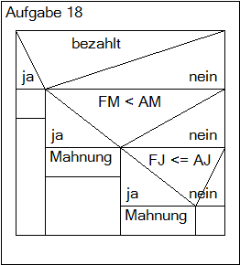

**Aufgabe 19**

Um einen Überblick über die anfallenden Reparaturarbeiten an einzelnen Baumaschinen zu erhalten, wird am Monatsende eine Statistik benötigt. Die Reparaturfälle eines Monats sind in der Datei Reparatur als Datensätze nach Maschinennummern aufsteigend sortiert gespeichert. Sie sollen ein Programm erstellen, das alle Baumaschinen auflistet, deren Summe an Stillstandszeiten (SUM) größer als 5 Stunden war. Besonders auffällige Maschinen, deren Stillstandszeiten größer oder gleich 30 Stunden war, werden mit einem * gekennzeichnet. Die Datei hat folgenden Aufbau:

|  |  |
| --- | --- |
| **Reparaturen** | |
| **MaschNr** | **Stillstand** |
| 100 | 1 |
| 100 | 6 |
| 101 | 2 |
| 103 | 7 |
| 103 | 12 |